Intervention

Rôles et intervenants
Toute personne apercevant un début d’incendie doit donner l’alarme et mettre en œuvre les moyens dits de première intervention (extincteurs, robinets d’incendie armés) sans attendre l’arrivée du personnel spécialement désigné. Il est ainsi essentiel que l’ensemble du personnel soit formé à la manipulation des extincteurs et des RIA lorsqu’ils sont présents.
Au-delà de cette formation permettant d’acquérir les bons reflexes, des personnes sont spécifiquement formées afin de pouvoir, de manière coordonnée venir en renfort ; ce sont les équipiers de première intervention (EPI).
Sur des sites industriels présentant des risques spécifiques ou éloignés d’un centre d’incendie et de secours, l’action des EPI doit être renforcée par celle des équipiers de seconde intervention (ESI) mettant en œuvre des moyens d’extinction plus importants. Ils sont communément appelés « pompiers d’entreprise ».
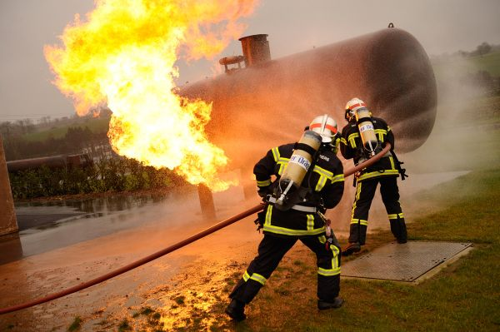
Intervention de pompiers sur une citerne de gaz en feu
La mise en sécurité des installations lors du déclenchement de l’alarme (coupure de l’alimentation en gaz, du chauffage, de la ventilation, arrêts des machines…) est une étape clef pour la sécurité des personnes en cours d’évacuation et pour les équipes d’intervention. Associés à la lutte contre le feu, des équipiers d’intervention technique (EIT) sont spécifiquement formés à cette mise en sécurité nécessitant des habilitations/autorisations particulières (électriques, fluidiques…). Sauf disposition propre à l’entreprise, les EIT n’ont pas vocation à réaliser des interventions d’extinction.

Matériels de première intervention
Ils comportent essentiellement les extincteurs portatifs et les robinets d’incendie armés (RIA) et sont à la disposition de l’ensemble du personnel.
Le Code du travail, dans son article R. 4227-29, précise qu’ « il existe au moins un extincteur portatif à eau pulvérisée d’une capacité minimale de 6 litres pour 200 m2 de plancher. Il existe au moins un appareil par niveau. Lorsque les locaux présentent des risques d’incendie particuliers, […], ils sont dotés d’extincteurs dont le nombre et le type sont appropriés aux risques ».
Les extincteurs sont de plusieurs types : tout dépend de l’agent extincteur qu’ils contiennent (eau, poudre, dioxyde de carbone…) et de leur poids ou de leur équipement (sur roues…).
Ils doivent être placés sur des piliers ou sur les murs, en des endroits bien dégagés, de préférence à l’entrée des ateliers ou des locaux. Ils sont signalés par une inscription visible de loin.
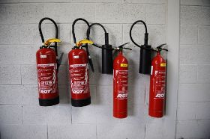
Extincteurs portatifs
Les extincteurs portatifs doivent être conformes à l'ensemble des normes NF EN 3 relatives à l'aptitude, à la fonction et à l'emploi (aujourd'hui regroupées dans la norme NF EN 3-7+A1) et leur conformité certifiée par un organisme accrédité. La marque NF constitue une présomption de preuve de cette conformité, ainsi que la conformité à des spécifications complémentaires concernant le produit et l'organisation qualité du fabricant ou du revendeur. Ils doivent être fabriqués, éprouvés, ré-éprouvés et chargés selon les prescriptions réglementaires en la matière.
Pour intervenir efficacement sur un début d’incendie, il faut adapter le choix de l’agent d’extinction à la nature du feu (classe).

Principaux agents extincteurs préconisés en fonction de la nature du feu
Classe | Nature du feu | Agents extincteurs préconisés
A | Feux de matériaux solides, généralement de nature organique, dont la combustion se fait normalement avec formation de braises (bois, papier, carton…) | Eau en jet pulvérisé  Eau avec additif en jet pulvérisé  Poudre ABC ou polyvalente (généralement des phosphates d’ammonium)
B | Feux de liquides ou de solides liquéfiables (alcool, white-spirit, caoutchouc, la plupart des matières plastiques) | Eau avec additif en jet pulvérisé  Mousse  Poudre BC  Poudre ABC ou polyvalente  Dioxyde de carbone (CO₂)  Hydrocarbures halogénés
C | Feux de gaz (méthane, butane, propane…) | Poudre BC  Poudre ABC ou polyvalente  Dioxyde de carbone (CO₂)  Hydrocarbures halogénés
D | Feux de métaux | Poudres spéciales (spécifiques à chaque métal)
F | Feux liés aux auxiliaires de cuisson (huiles et graisse végétales ou animales) sur les appareils de cuisson | Eau avec additif en jet pulvérisé  Mousse
Tableau donné à titre indicatif, établi à partir des classes de feu définies par la normalisation européenne (normes NF EN 2 et NF EN 2/A).

Les extincteurs pouvant être employés sur des appareils ou des conducteurs sous tension électrique inférieure à 1000 volts portent une mention spécifique. Il faut cependant prêter une attention particulière à l’eau de ruissellement pouvant être conductrice.
Rappelons que les fumées d’incendie sont souvent toxiques et/ou corrosives. Il importera donc de ne pas s’exposer à celles-ci et, si besoin, d’intervenir avec des appareils de protection respiratoire adaptés.
Pour en savoir plus sur les extincteurs mobiles, consulter la brochure Les extincteurs d'incendie portatifs, mobiles et fixes (ED 6054).
Lorsque l’emploi de l’eau n’est pas interdit, les robinets d’incendie armés permettent, une action puissante et efficace lors de la première intervention, dans l’attente de l’arrivée des secours. Ils doivent être implantés à des emplacements abrités du gel ou en être protégés (fils chauffants par exemple), et à proximité des accès. Ils doivent être signalés de façon claire.
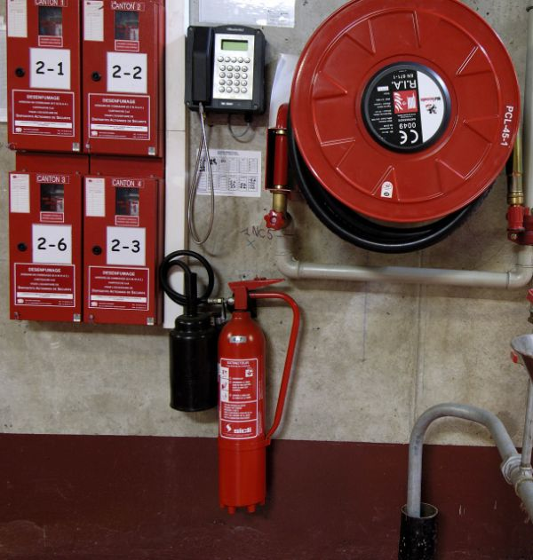
© Gael Kerbaol / INRS
Extincteur et robinet d’incendie armé (RIA) dans une entreprise

Matériels de seconde intervention
Ce matériel, plus puissant et plus lourd à mettre en œuvre que le précédent, comprend :
- des installations fixes d’alimentation en eau (collecteur d’incendie, colonne sèche, colonne en charge…),
- des tuyaux à brancher sur les bouches d’incendie, poteaux d’incendie ou sur le refoulement d’une motopompe,
- des lances d’incendie,
- des générateurs de mousse,
- des réservoirs d’alimentation en eau supplémentaires le cas échéant.
Ce matériel est mis en œuvre par des personnes désignées et spécifiquement formées.

Installations fixes d’extinction
Diverses installations fixes d’extinction, généralement automatiques, peuvent être réalisées lorsque les risques sont graves ou localisés, ou que la valeur du matériel à protéger est grande (équipements informatiques, centraux téléphoniques…).
Ces procédés permettent de contenir, voire d’éteindre un foyer d’incendie par une intervention précoce et rapide, même en l’absence des occupants.
Il existe différents types d’installations fixes d’extinction :
- systèmes d’aspersion par eau type « sprinkler »,
- systèmes d’extinction par mousse (stockages de produits pétroliers, de solvants…),
- systèmes d’extinction par poudre (chaufferies…),
- systèmes d’extinction par gaz (salles informatiques…).
Pour en savoir plus sur les agents extincteurs utilisés dans les systèmes d’extinction par gaz, consulter la note documentaire
Sécurité incendie sur les lieux de travail. Les agents extincteurs gazeux utilisés dans les installations fixes d'extinction (ND 2191)

Consignes de sécurité incendie
La prévention et la lutte contre l’incendie ne s’improvisent pas. Il est essentiel que l’ensemble des personnes soit formé à l’organisation de la lutte contre l’incendie et dispose des consignes propres à l’établissement dans lequel elles se trouvent.
Ces consignes de sécurité incendie comprennent trois parties :
- les consignes générales concernant la totalité de l’établissement et s’appliquant à l’ensemble des personnes : organisation de l’évacuation et de l’intervention, localisation du matériel d’intervention…
- les consignes spéciales destinées à certains personnels : accueil/standard, PC sécurité, EPI/ESI/EIT, équipiers d’évacuation…
- les consignes particulières spécifiques à certains travaux (travaux par points chauds, dans ou à proximité d’une zone ATEX…) ou à certains locaux (atelier, entrepôts, zone de stockage…).
Les consignes de sécurité incendie sont affichées de manière apparente et visibles notamment dans chaque local ou dans chaque dégagement desservant un groupe de locaux.

